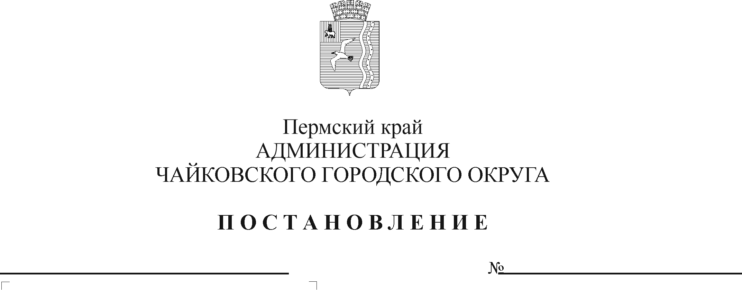
О внесении изменения в Порядок предоставления и расходования бюджетных средств на выполнение отдельных мероприятий муниципальной программы «Развитие культуры и молодежной политики Чайковского городского округа» муниципальным бюджетным (автономным) учреждениям, находящимся в ведении Управления культуры и молодежной политики администрации Чайковского городского округа, утвержденный постановлением администрации города Чайковского от 06.05.2019 № 926

В соответствии со статьей 78.1 Бюджетного кодекса Российской Федерации, Федеральным законом от 6 октября 2003 г. № 131-ФЗ «Об общих принципах организации местного самоуправления в Российской Федерации», Уставом Чайковского городского округа
ПОСТАНОВЛЯЮ:
1. Внести в Порядок предоставления и расходования бюджетных средств на выполнение отдельных мероприятий муниципальной программы «Развитие культуры и молодежной политики Чайковского городского округа» муниципальным бюджетным (автономным) учреждениям, находящимся в ведении Управления культуры и молодежной политики администрации Чайковского городского округа, утвержденный постановлением администрации города Чайковского от 6 мая 2019 г. № 926 (в редакции постановлений от 04.10.2019 № 1626, от 28.10.2019 № 1756, от 27.02.2020 № 209, от 24.03.2020 № 313, от 27.08.2020 № 785, от 04.12.2020 № 1179, от 11.03.2021 № 206, от 19.05.2021 № 481, от 25.06.2021 № 609, от 19.08.2021 № 861, от 13.09.2021 № 961, от 18.11.2021 № 1190, от 01.03.2022 № 222, от 26.05.2022 № 578, от 24.06.2022 № 698) следующее изменение:
абзац первый пункта 2.12.2.3 дополнить словами «; поставку арт-объектов новогодней тематики: «Дед мороз», «Снегурочка», «Звездное небо».».
2. Опубликовать постановление в газете «Огни Камы» и разместить на официальном сайте администрации Чайковского городского округа.
3. Постановление вступает в силу после его официального опубликования.
МНПА

Глава городского округа –
глава администрации
Чайковского городского округа Ю.Г. Востриков

